Byt Milady Horákové – stav podlahy před repasí.

Místnosti č.1, 4, 6, 11, 12(103 m2):
- Dubová parketa skládaná do čtverce, uložena na prknech (tloušťka prken 2cm, špatný stav – nutná náhrada)
- Prkna přichycena na trámech
- Prostor mezi tramama zasypán škvárou (výška 8 cm)
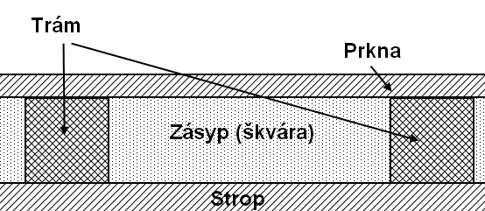
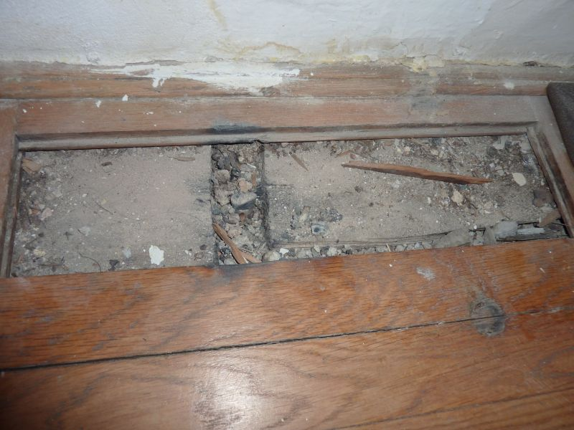
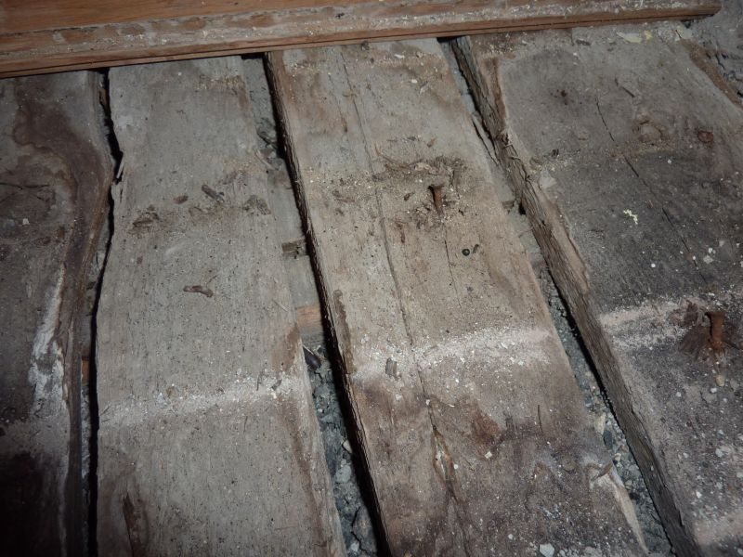
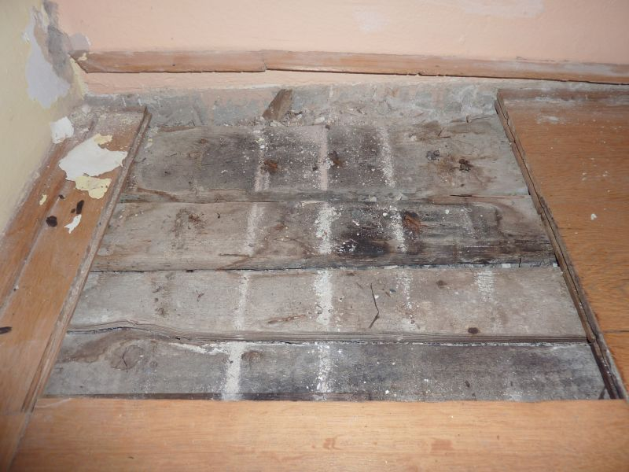
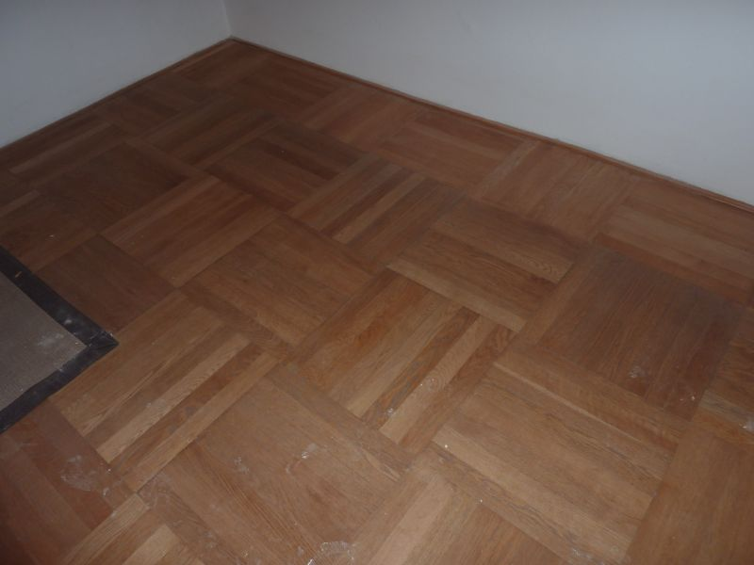

Místnost č.10 (21m2)
- Korková podlaha (nutno vybourat)

